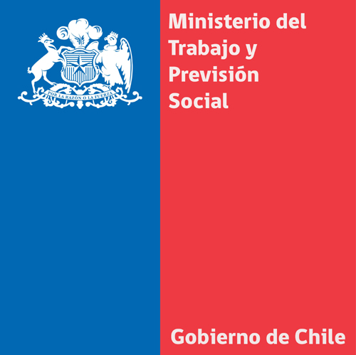
Ministra Javiera Blanco llamó a seguir avanzando en un mayor diálogo social que contribuya a sacar adelante las reformas laborales
- La autoridad hizo un llamado a debatir y discutir los temas de la agenda laboral, los cuales la mayoría están contenidos en el acuerdo de voluntades expresado por la CUT y la CPC el 2012.
Santiago, 12 de agosto de 2014. La ministra del Trabajo y Previsión Social, Javiera Blanco, confirmó que la reforma laboral será enviada en octubre al Congreso, tal como se expresó en el acuerdo con la Central Unitaria de Trabajadores (CUT) por el aumento del salario mínimo.
“Lo que tenemos es un compromiso con el país de avanzar en temas que hoy son muy sentidos, que son parte del programa de gobierno y que obtuvo una legitimidad amplia al 15 de diciembre pasado en las elecciones; por lo tanto, el compromiso fue reforzado en el acuerdo que tomamos con la Central Unitaria a propósito del salario mínimo plurianual y eso se mantiene”, dijo la ministra Javiera Blanco.
La autoridad explicó que muchos de los nueve puntos que comprenden la agenda laboral fueron concordados entre la CUT y la Confederación de la Producción y del Comercio (CPC) en el acuerdo de voluntades firmado el 2012.
“El llamado que hago es a no temer a avanzar en dialogar y discutir en temas que son emblemáticos para el país, que han sido postergados por mucho tiempo. Y avanzar sin atrincheramientos ni ideologías, porque avanzar en agenda laboral es avanzar en productividad, es avanzar en diálogo, es avanzar en entendimiento”, dijo Javiera Blanco.
La autoridad agregó que “no tenemos por qué entender hoy día el discutir materias laborales como algo que pueda oponerse a materias de crecimiento. Son temas relacionados y la CUT y la CPC también lo entienden así, al punto que hoy día nos incorporamos a un diálogo que ya se hizo y se plasmó el 2012 en un acuerdo de voluntades, en que mucha de los temas, de los nueve puntos que hemos dicho en la agenda laboral que vamos a debatir y dialogar con los actores, estaban contenidos”.
Consultada por el fin al reemplazo a huelga, la ministra Blanco explicó que “nosotros tenemos la meta de avanzar en nueve temáticas, entre ellas la huelga efectiva. El contenido de la mismo tiene que ver con cómo generar más simetrías en las relaciones laborales, pero como digo esta agenda es noticia en desarrollo y vamos a escuchar a todos los actores antes de llevarla al Congreso”.
La secretaria de Estado participó este martes en una reunión, junto a sus partes de Transportes, Andrés Gómez Lobo, y de Economía, Luis Felipe Céspedes, con el presidente de la Asociación de Exportadores (Asoex), Ronald Brown; el presidente de la Cámara Marítima Portuaria, Jorge Marshall, y el gerente general de la CPC, Fernando Alvear, para abordar el plan de trabajo de modernización portuaria, en el marco de la colaboración público-privada.
Dirección de Comunicaciones y Prensa
Ministerio del Trabajo y Previsión Social

